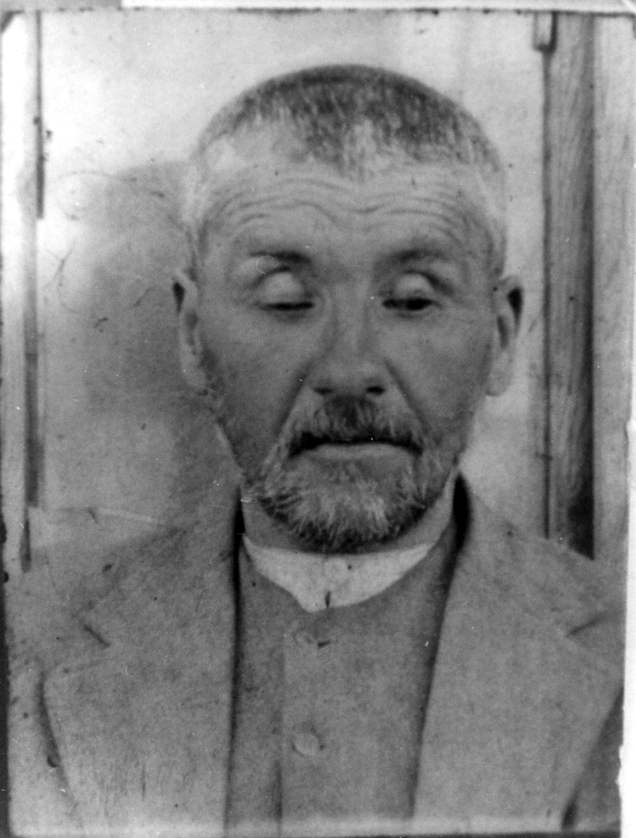
KÖR HAFIZ

Araphasan( Şeyh Yusuf) gillerden Reşit efendini dört çocuğundan biridir.
İlk Kuran-ı Kerim dersini amcası Hafız Yusuf Alpaslan’dan almıştır. İlginç bir hikâyesi vardır. Yusuf Efendi kendi çocuklarına ve yeğenlerini hafızlığa çalıştırırken daha yeni konuşmayı öğrenen Hafız Efendi amcasının kızı Medine ödevini okurken yanlış okumuş Yusuf Efendi ikaz etmeden, hafız efendi:
-Amca Medine yanlış okudu ben okuyayım mı? Diye sormuş. izin alınca Hafız onun ve diğer arkadaşlarının ödevlerini tamamen yanlışsız okumuş. Büyük bir kabiliyeti gören Yusuf Efendi özel olarak yeğenini çalıştırmış. Altı yaşlarında hafızlığı nerede ise bitirmiş. Tevcit derslerini de Yusuf Efendi yaşlı olduğundan Tecvit de ileri olan Hargelecigilin Vesi anaya (İğneci Mustafanın annesi) götürmüş. Oradan da gerekli yetiştikten sonra Keskingilin Haca annenin babasına hafızı teslim etmişler.10 yaşına gelen Hafız camilerde Kuran (Mukabele)okumaya başlamış. Kurtuluş Savaşında Kültür Camii’nin ve Ulu Camiinin müdavimli olarak gönüllü hafızlığını yapmıştır. Divriği’nin sayılı hafızların arasına girmiştir.

Hafız Efendinin Yetenekleri:
*Kuran-ı Kerimde bir kelimeyi sorarsanız o size derhal hangi ayette ve ayet hangi sürede başındaki sonundaki kelimeler ve ayetler neler olduğunu sayfa hizip ve cüzi ile söylerdi
*Sorulan bu kelime kaç defa tekrar edilmiş derseniz Hafız Efendi bir bilgisayar gibi miktarını bildirirdi.
*İyi bir tamirci idi. Tayyar Özaygün ile birlikte bozulan teybini tamir etmişler. Dokunarak parçaları yerli yerine koymasına hayranlık duymuştur.
*İyi bir yüzücü idi. Suyun altında uzun süre kalabilirdi. Divriği’nin Danişmet Nahiyesinde bir kadın öldürülüp, Palha köyüne giderken göle atılmış. Hafızın özelliklerini bilen hükümet erkânı Hafızı göle götürerek cesedi gölden çıkartmışlardır. 1961 yılı
*Anadolu’nun özellikle iç Anadolu ve doğu Anadolu yörelerinin türkülerini bilir ve arminiği ile çalardı. Bu yöreleri ve şehirleri evinin yolu gibi bilir ve hiç hata yapmazdı.
*Karaşahanlının Abdullah Efendiye evindeki kitapları okutur teybe alır çevresindekilere de dinlettirerek bilgilendirilmesini sağlardı.
*Onun için gece gündüz fark etmediğinden çatısındaki kiremitleri aktarırken yatsı namazına giden komşusu çatıda Hafızı görünce:
-Hafız Efendi gündüz çuvala mı girdi, gece vakti çatıda çalışıyorsun. Uca gelmişsin düşersin demiş.
O da: Bire komşu benim için gündüz gece değil mi? Diye cevap vermiş.

